附件2
湖南科技大学高等学历继续教育学士学位论文（设计）
指导教师信息上传、评阅等教学点操作手册
- 电脑浏览器打开https://hnkjdx.jxjy.chaoxing.com/login，输入账号密码登录进入管理系统。点击基础数据——教师管理（教学点）——添加教师，填写教师信息，（注意：“是否带毕业论文”请选择“是”，“教学点”请选择自己的教学点，否则上传的指导教师会归属到其他教学点。）请认真填写教师全部信息，负责影响后续流程。请在上传资料处上传教师的身份证正反面、毕业证书、职称证书和教师资格证证书。
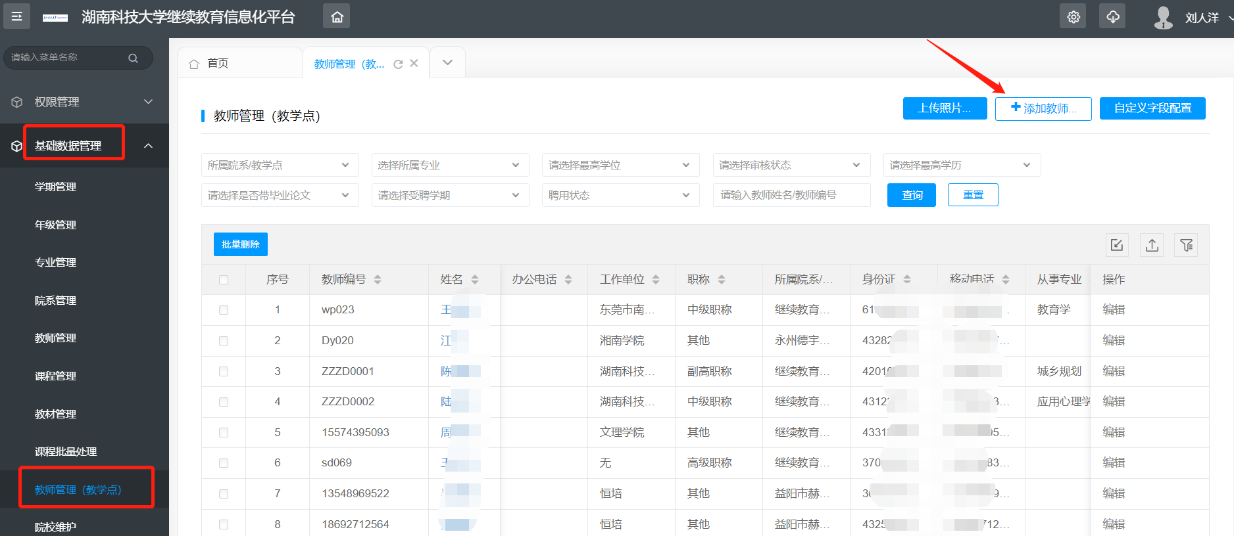

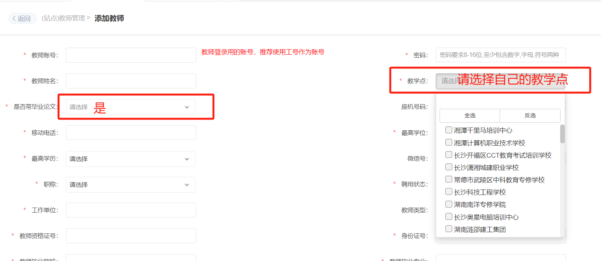
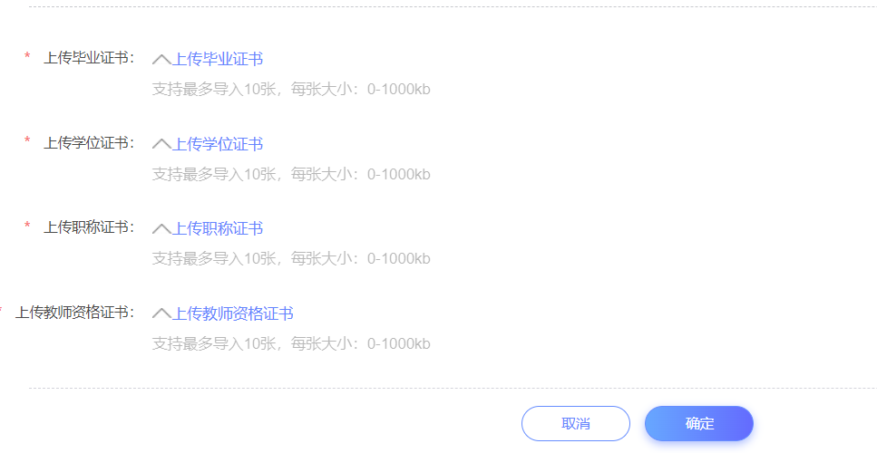

- 教师信息上传后，需要联系学校袁老师对教师信息进行审核，可在教师管理页面筛选审核状态查看教师的审核状态，只有指导教师的资质达到学校要求且审核通过，才可以进行下一步操作。

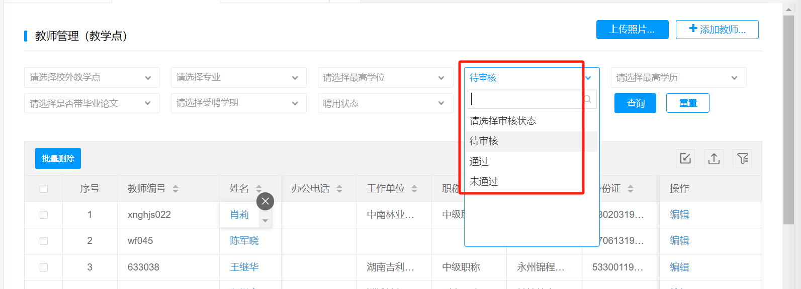

- 确认教师审核通过后，点击论文（设计）管理——指导教师管理——添加指导教师，将指导教师添加到2024年6月学位论文批次中。（请认真确认当前论文批次，避免将指导教师添加到其他论文批次中。）
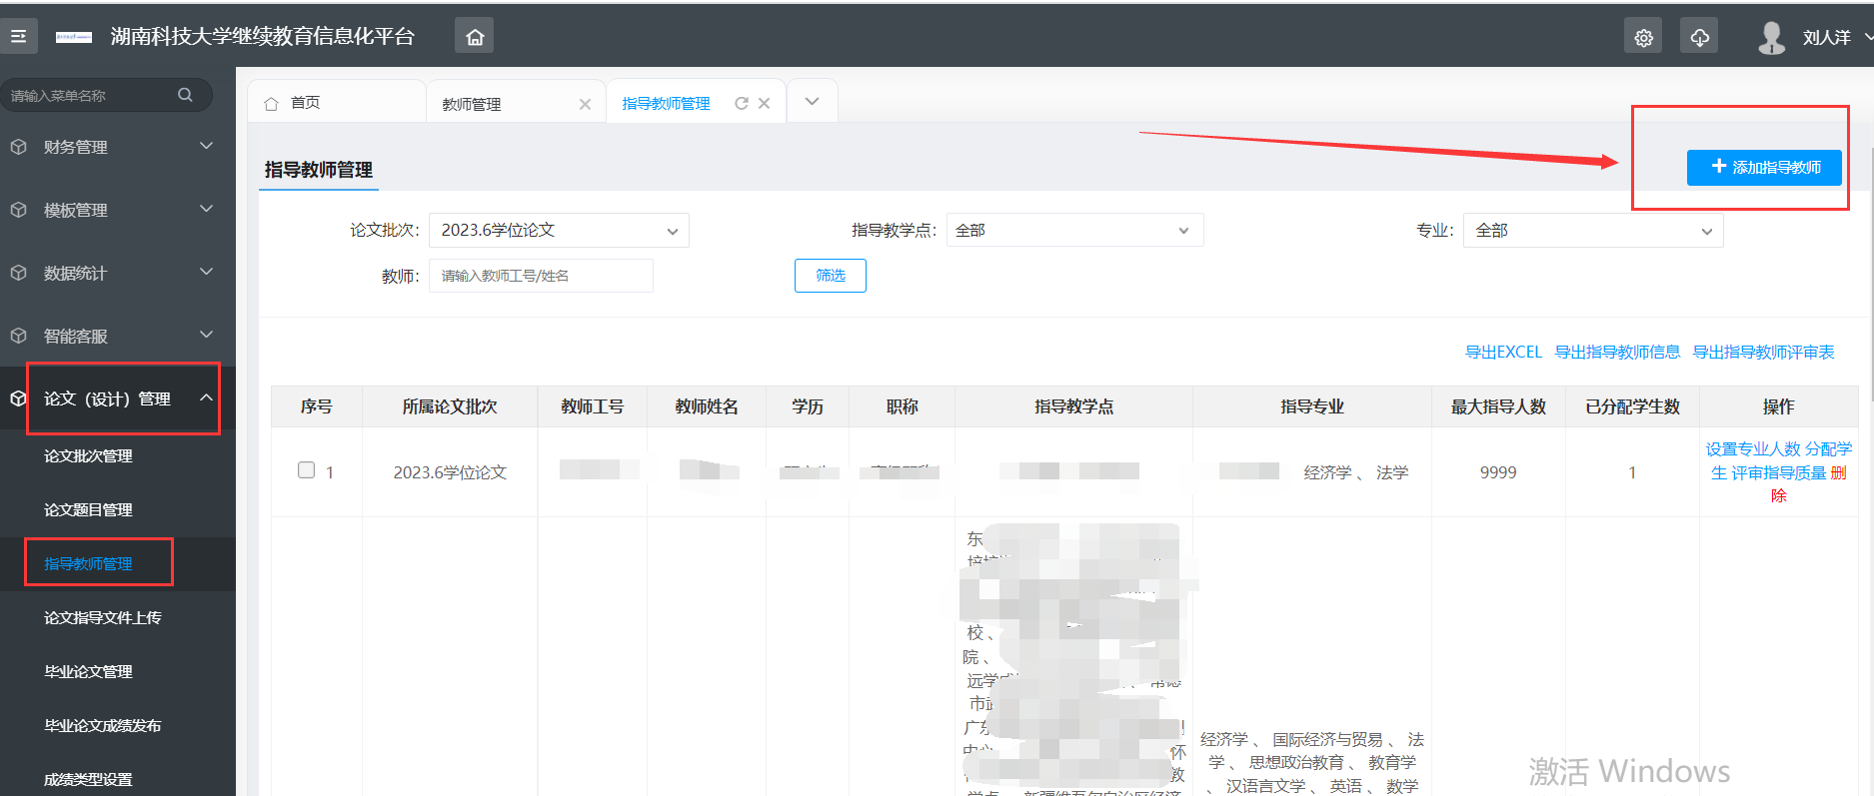
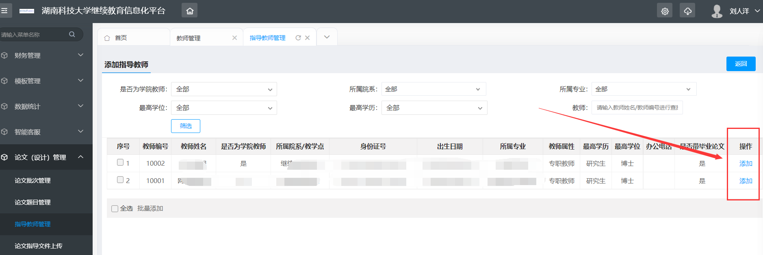

- 将指导教师添加到2024年6月学位论文批次中后，需要为指导教师设置指导的专业人数，设置教学点、层次、所带专业。（注意：一定要按照教学点、层次、专业顺序设置，层次必须准确选择，比如专升本、专科、本科，选择完层次再去搜索选择专业）。
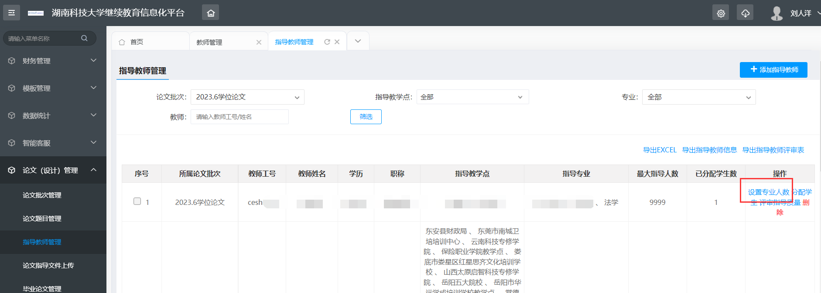

- 为指导老师分配学生，点击添加学生，将学生分配至指导老师下。可以单条添加，也可以多选/全选，批量添加。此项工作须在2024年2月29日前完成，否则，届时学生无法上传论文。
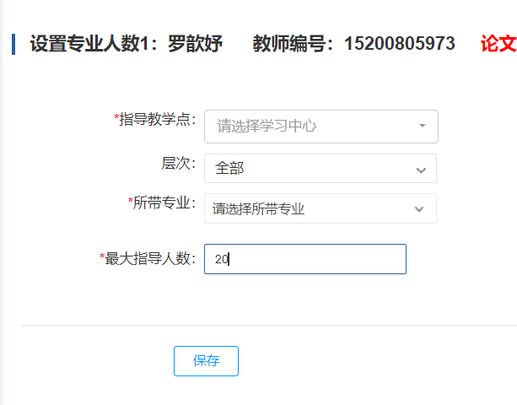

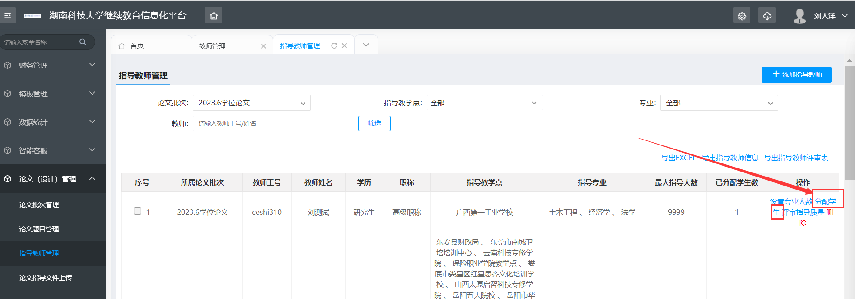

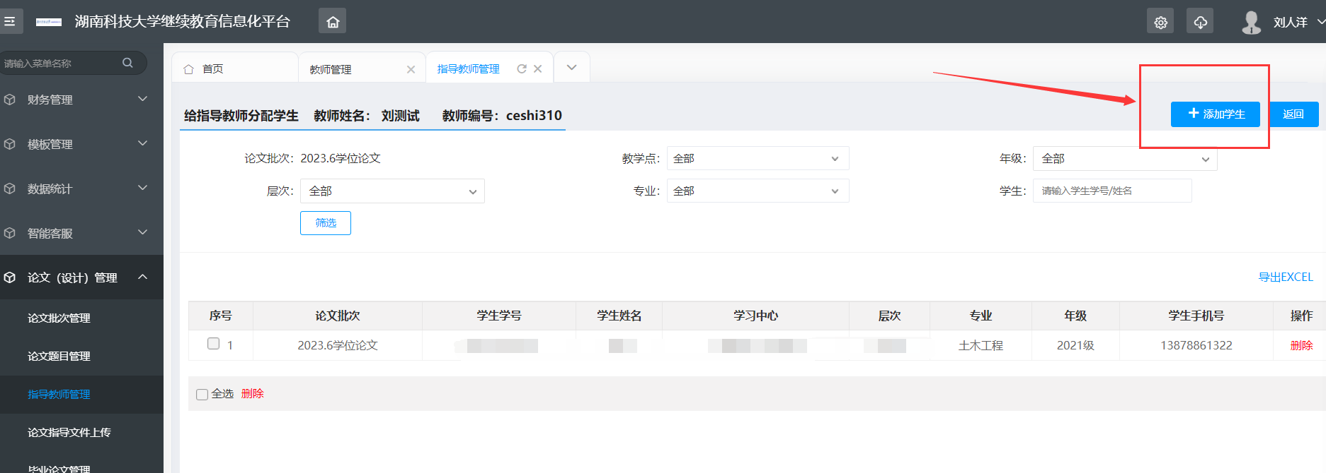
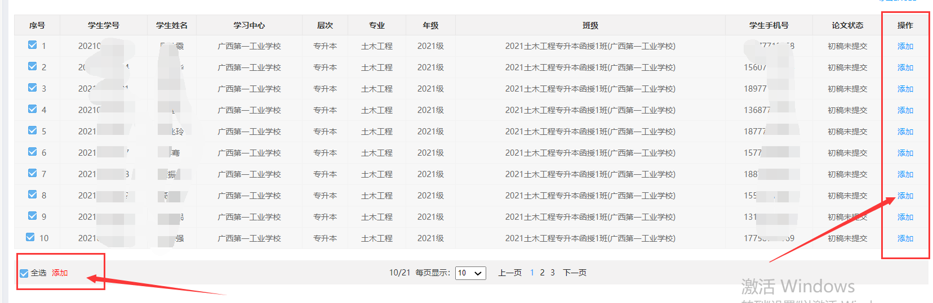

- 待站点所有学生传完毕业论文后，请联系超星工作人员导入论文扉页及任务书评审表上的时间，待超星工作人员确认后，可在论文（设计）管理——论文管理，点击导出学位论文打印。（注意：毕业论文和学位论文模板不同，请确认导出时不要选错。）
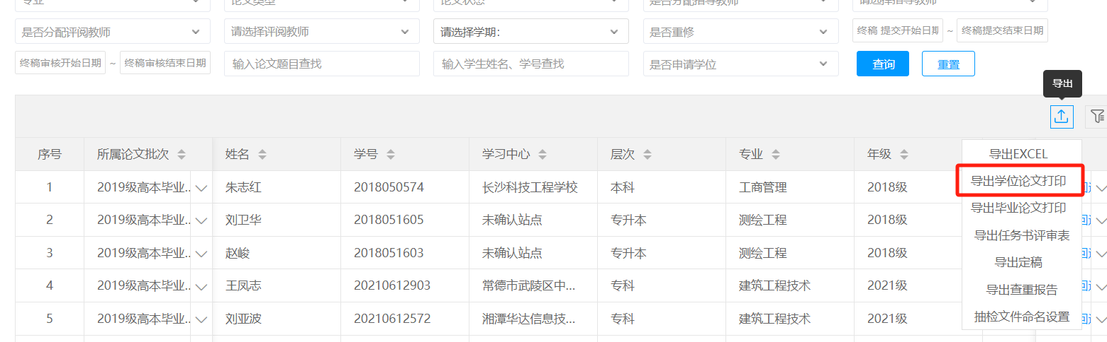
- 如果有学生需要重新提交论文，请在论文（设计）管理——论文管理，点击回退至重新选题。
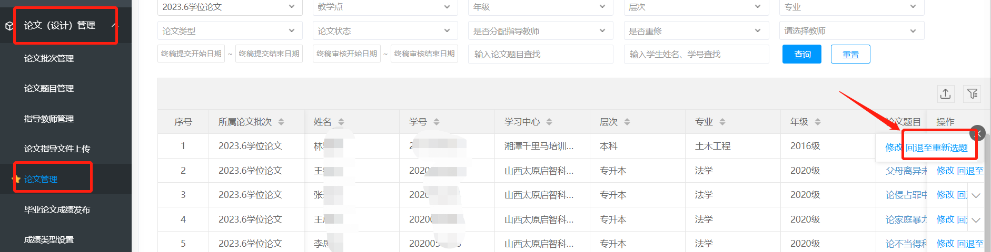
- 学位论文的成绩由学校录入，无需教学点操作。

